**NÚMERO MÉDIO DE VÍNCULOS DE PROFISSIONAIS DE SAÚDE**

Ficha de indicadores

Fevereiro, 2025

Ministra da Saúde

Nísia Verônica Trindade Lima

Secretária de Gestão do Trabalho e da Educação na Saúde

Isabela Cardoso de Matos Pinto

Diretor do Departamento de Gestão e Regulação do Trabalho em Saúde

Bruno Guimarães de Almeida

Coordenador-Geral de Planejamento da Força de Trabalho em Saúde

Gustavo Hoff

Coordenação da Pesquisa

Cândido Vieira Borges Júnior

Antonio Isidro da Silva Filho

Daniel do Prado Pagotto

Equipe de Pesquisa

Alef Oliveira dos Santos

Daiane Martins Teixeira

Erika Carvalho de Aquino

Henrique Ribeiro da Silveira

Vinícius Prates Araújo

Wanderson Marques

Wemerson Marques

Revisão Técnica

Camilla Barreto Rodrigues Cochia Caetano

Carla Novara Monclair

Deivyson José Pereira de Araújo

Desirée dos Santos Carvalho

Elisabet Pereira Lelo Nascimento

Érika Carvalho de Aquino

Fanny Almeida Wu

Gislene Henrique de Souza

Joseane Aparecida Duarte

Josefa Maria de Jesus

Júlio César Moraes

Silvia Lutaif Dolci Carmona

Vânia Maria Corrêa Barthmann

Fernando Canto Michelotti

Marcelo Marques de Lima

Projeto gráfico e capa

Jacqueline Alves de Oliveira

**Revisão gramatical**

Gilson de Assis Jr

Registro do Projeto

O projeto de pesquisa “Pesquisa, desenvolvimento e implementação de modelo referencial de dimensionamento da força de trabalho em regiões de saúde no Brasil” está registrado no Sistema Integrado de Gestão de Atividades Acadêmicas da Universidade Federal de Goiás com código PI 04139-2019

Cooperação Técnica

Projeto objeto de acordo de cooperação firmado entre a Universidade Federal de Goiás e a Secretaria de Gestão do Trabalho e da Educação na Saúde/Ministério da Saúde (TED 179/2019, Processo 25000206114201919/FNS)

**Sumário**

**Introdução 4**

**Ficha de qualificação do indicador 6**

**Exemplo de aplicação 8**

**Referências 9**

# **Introdução**

Em 2016, motivados por alertas de déficits de profissionais de saúde no futuro, a Organização Mundial da Saúde (OMS) lançou uma estratégia chamada *Global Strategy for Human Resources for Health: Workforce 2030*. A iniciativa se desdobrava em quatro objetivos, sendo o quarto o fortalecimento de estruturas para a consolidação de dados sobre a força de trabalho em saúde e o seu monitoramento em nível regional, nacional e global 1.

A consolidação de um sistema de indicadores sobre a força de trabalho em saúde é um requisito para o amadurecimento de modelos de planejamento da força de trabalho 2,3. Diante disso, este relatório faz parte de uma coletânea sobre indicadores acerca de dinâmicas da força de trabalho em saúde. Para isso, foram levantadas múltiplas referências 4–6 que resultaram em um compêndio de indicadores das dimensões: força de trabalho em saúde, educação, infraestrutura, economia, epidemiologia e geografia. Como exemplo de indicadores temos: a) remuneração média de profissionais de saúde; b) retenção de profissionais localizados em região de saúde; c) proporção de vínculos precarizados entre profissionais de saúde; dentre outros.

Neste documento descrevemos os processos executados para construção do indicador Número médio de vínculos de profissionais de saúde. Este indicador é fundamental para compreender a dinâmica do mercado de trabalho na área da saúde e avaliar a qualidade dos serviços prestados. Profissionais com múltiplos vínculos empregatícios podem enfrentar jornadas de trabalho excessivas, levando ao desgaste físico e mental, o que pode comprometer a qualidade do atendimento aos pacientes 7.

Monitorar o número médio de vínculos dos profissionais de saúde é essencial para identificar tendências de precarização e sobrecarga de trabalho, permitindo a implementação de políticas que promovam condições laborais adequadas e assegurem a qualidade dos serviços de saúde oferecidos à população 8.

Este documento está estruturado em três seções, além desta introdução. A seguir, vamos mostrar a ficha de qualificação do indicador, bem como alguns artefatos associados a ela, que são: 1) consulta SQL usada para calcular o indicador; 2) dados resultantes da consulta SQL; 3) *dashboard* interativo que ilustra os resultados da consulta. A seção final traz um exemplo de aplicação do indicador para um recorte de médicos.

# **Ficha de qualificação do indicador**

|  |  |
| --- | --- |
| **Nome do indicador** | **Número médio de vínculos de profissionais de saúde** |
| **Dimensão do indicador** | Força de Trabalho em Saúde |
| **Unidade de medida** | Média da quantidade de vínculos de cada profissional |
| **Fonte dos dados** | ● Cadastro Nacional de Estabelecimentos de Saúde - Profissionais (CNES-PF)  Instituição: Ministério da Saúde, disponibilizado via Datasus |
| **Descrição das variáveis que compõem o indicador** | Primeiro, é feito o cálculo do total de vínculos para cada profissional de saúde individualmente (total). Em seguida, é calculada a média do total de registros (vinc_medio), considerando o agrupamento das variáveis uf, cod_ibge, ano e categoria. |
| **Fórmula de cálculo** | $$\text{média de vínculos = }\frac{\sum_{\text{i=1}}^{\text{N}}{\text{tota}{\text{l}}_{\text{i}}}}{\text{N}}$$ |
| **Abrangência geográfica** | Brasil, Região, Unidades da Federação, Macrorregiões de Saúde, Regiões de Saúde e Municípios. |
| **Níveis de desagregação do indicador** | Categoria profissional |
| **Periodicidade de atualização do indicador** | Anual |
| **Série histórica utilizada** | Competência de janeiro de cada ano de 2008 ao último ano com dados disponíveis. |
| **Referências** | Maciel RH, Santos JBF, Sales TB, Alves MAA, Luna AP, Feitosa LB. Multiplicidade de vínculos de médicos no Estado do Ceará. Rev Saude Publica. 2010;44:950-6. |
| **Polaridade** | Este indicador pode estar associado à necessidade de um profissional se amparar em múltiplos vínculos para conseguir um rendimento adequado. Nesse sentido, quanto maior o valor obtido, pior é o resultado. |
| **Observações** | As análises realizadas são limitadas aos dados disponíveis na base do CNES-PF, disponibilizado pelo Ministério da Saúde, via Datasus. |

Como informado acima, existem alguns artefatos que decorrem da criação deste indicador, como o código SQL usado para construir o indicador, o resultado dos cálculos e o *dashboard* interativo. Para acessar estes artefatos, basta clicar nos ícones abaixo.

**Figura 1 - Artefatos da consulta**

*Fonte: elaborado pelos autores*

# **Exemplo de aplicação**

A Figura 2 exemplifica a aplicação do indicador, considerando um recorte dos vínculos profissionais de médicos no ano de 2024. Observa-se que a maior média de vínculos está nos municípios do Sul Goiano, onde os profissionais possuíam entre três e cinco vínculos.

**Figura 2 - Distribuição do indicador no estado**

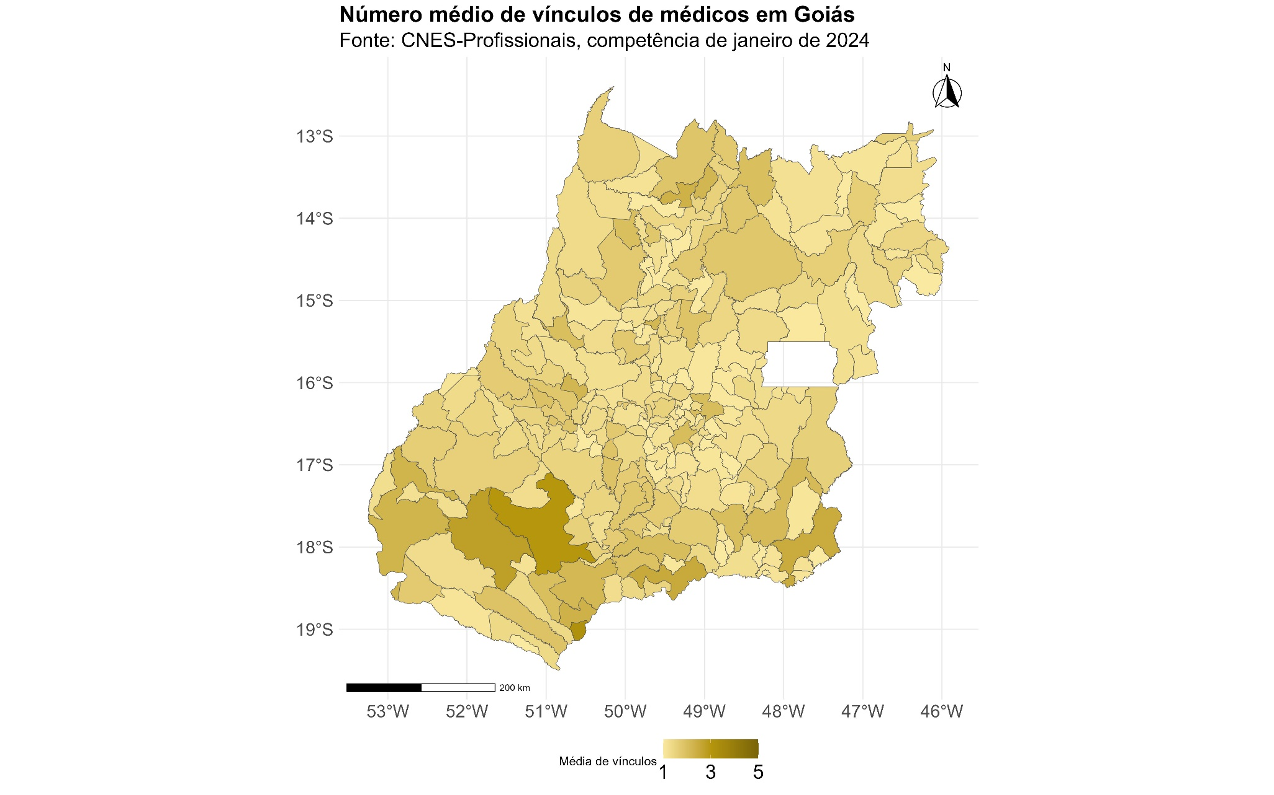

*Fonte: elaborado pelos autores*

Para acessar o link do código que resultou no mapa, clique [aqui](https://github.com/danielppagotto/dimensionamento_m4/blob/main/01_indicadores/05_numero_medio_vinculos/05_numero_medio_vinculos.R).

# **Referências**

1. World Health Organization. Global strategy on human resources for health: Workforce 2030. Geneva: WHO; 2016.

2. Najafpour Z, Arab M, Shayanfard K. A multi-phase approach for developing a conceptual model for human resources for health observatory (HRHO) toward integrating data and evidence: a case study of Iran. Health Res Policy Syst. 2023 Jun 1;21(1):41. doi: 10.1186/s12961-023-00994-8.

3. Rees GH, James R, Samadashvili L, Scotter C. Are sustainable health workforces possible? Issues and a possible remedy. Sustainability. 2023;15(4):3596. doi: 10.3390/su15043596.

4. Organização Pan-Americana da Saúde. Contas Nacionais da Força de Trabalho em Saúde: Um Manual. Brasília: OPAS; 2020.

5. Ministério da Saúde. Indicadores de gestão do trabalho em saúde: material de apoio para o Programa de Qualificação e Estruturação da Gestão do Trabalho e da Educação no SUS - ProgeSUS. Brasília: Editora MS; 2007.

6. World Health Organization. Strengthening the collection, analysis and use of health workforce data and information: a handbook. Geneva: WHO; 2023.

7. Eberhardt LD, de Carvalho M, Murofuse NT. Vínculos de trabalho no setor saúde: o cenário da precarização na macrorregião Oeste do Paraná. Saude Debate. 2015;39:18-29.

8. Lima ICS, Sampaio JJC, Souza KCA. Implicações da precarização do trabalho para gestão laboral e do cuidado na Atenção Psicossocial Territorial. Physis Rev Saude Coletiva. 2024;34:e34071.

